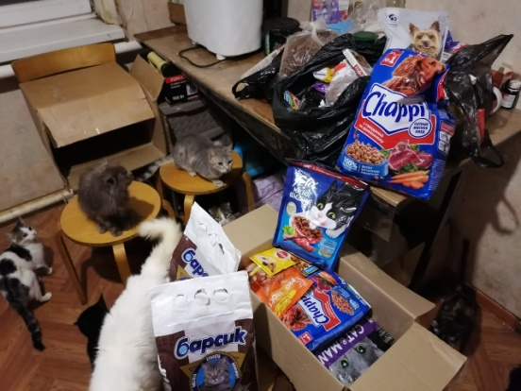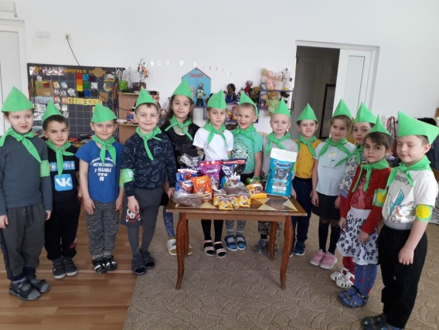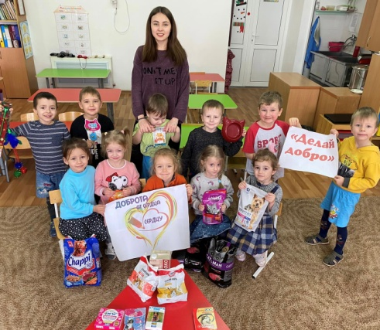

«Доброе сердечко»

В рамках проведения тематической недели февраля «Что такое доброта? Дни доброты и вежливости», ребята МАДОУ Д/С 12 приняли участие в акции «Доброе сердечко», проводимой в детском саду. Цель акции: оказать посильную помощь приюту «Белый кот», формировать у детей чувство ответственности и сочувствия к братьям нашим меньшим, привлечь внимание детей и взрослых к проблеме защиты бездомных животных.

Благодаря людям, которым не безразлична судьба бездомных животных, в нашем городе открыт   приют «Белый кот». Однако проблема бездомных животных остается актуальной и носит глобальный характер. Домашний питомец является источником тепла, ласки. Он оказывает огромное влияние на развитие ребенка, помогает ему познакомиться с окружающим миром, испытывать первые переживания и радости, положительные эмоции. Кошки и собаки дарят человеку верность, преданность, дружбу и любовь - ничем незаменимые чувства. К сожалению, многие люди заводят домашних животных, не сознавая всей меры ответственности.

К большой радости на призыв о помощи откликнулось большое количество семей наших воспитанников. Совместными усилиями был собран не только корм для животных, но и поводки, миски, ошейники, игрушки для животных, медикаменты и т.п. Спасибо родителям за то, что дети видят пример милосердия, доброты и любви к животным.

Надеемся, что такая акция будет проходить регулярно. Но больше всего хотелось бы, что бы брошенных животных становилось меньше, и люди с ответственностью относились к тем, кого приручают.